广东省设施农业用地协议

广州市南沙区珠江街西新社区

协议编号：
签订日期：
甲方： 广州南沙现代农业产业集团有限公司
组织机构代码： 91440115190669046F
地址： 广州南沙区黄阁镇金茂中二街01号南沙创新
大厦14楼

乙方： 广州南沙智汇农业科技有限公司
身份证号码（组织机构代码）： 91440101MA9UNAGW73
地址： 广州市南沙区珠江街珠江北路162号

丙方： 广州市一帆水产科技有限公司
身份证号码（组织机构代码）： 91440115669990077X
地址： 广州市南沙区珠江管理区兴隆路新宝东街43号（限办公用途）

为支持现代设施农业健康发展，维护当事人合法权益，根据《中华人民共和国民法典》《中华人民共和国土地管理法》《中华人民共和国农村土地承包法》《自然资源部 农业农村关于设施农业用地管理有关问题的通知》（自然资规〔2019〕4号）、《自然资源部 农业农村部 国家林业和草原局关于严格耕地用途管制有关问题的通知》（自然资发〔2021〕166号）、《广东省土地管理条例》《广东省自然资源厅 广东省农业农村厅关于加强和改进设施农业用地管理的通知》（粤自然资规字〔2020〕7号）等有关规定，经三方自愿平等协商同意订立本协议。
第一条 设施农业项目基本情况
设施农业项目名称： 一帆水产珠江街鱼苗繁育中心项目
项目用地面积：295.053亩。
项目用途：水产养殖，用于鳜鱼（桂花鱼）养殖以及鳜鱼鱼苗繁育等用途。
项目用地坐落： 广州市南沙区珠江街珠江片区四涌半下401号田、403号田、405号田地块 。详见附图1
第二条 设施农业用地情况
甲方将其享有国有土地承包经营权的土地（四至为：东至 鱼塘 ，南至 五涌 ，西至 排灌河 ，北至 机耕路 ），地力等级为农村道路、坑塘水面、沟渠等一般农用地，共（大写） 贰佰玖拾伍点零伍叁亩（小写 295.053亩 ）以 出租 流转（转包、出租、转让、互换等）方式提供给乙方使用，乙方以合作养殖方式提供养殖用地给丙方使用，并由丙方负责生产全过程管理。
申请备案的设施农用地共17.783亩；其中生产设施用地 13.843亩，辅助设施用地3.940亩，申请备案的辅助设施农业用地面积共占该项目总面积的1.34%。详见附图2。
用地时间从2023年10月1日起至2028年9月30日止。
涉及使用一般耕地 0 公顷。
第三条 设施农业用地的用途和建设方式
设施用地用途主要包括临时存储用房、必要管理用房、农业生产资料和农业机械临时存储用地、设备管理用房（配电用房）、检验检疫监测室、育苗繁育车间、场内道路以及饲料存放等用途。
地块一临时存储用房、必要管理用房，面积：0.378亩（252.00平方米）；地块用途：（饲料存储、农资农具临时存储、工人临时休息、办公场所）；建设方式：在原有的棚房上进行加固及翻新；
地块二检验检疫监测室、临时存储用房、必要管理用房，面积：1.566亩（1044.18平方米）；地块用途：（鱼苗的检疫检测、饲料存放、农具临时存放使用、临时性管理办公室）；建设方式：利用鱼塘内的淤泥以及塘基多余的泥土进行土地平整，选用活动板材建设轻钢结构大棚或以集装箱的形式搭建设施用房；
地块三鱼苗繁育车间，面积：4.452亩（2968.06平方米）；地块用途：（鳜鱼鱼苗繁育使用）；建设方式：利用鱼塘内的淤泥以及整改鱼塘时塘基多出的泥土进行土地平整，生产设施用房选用活动板材来搭建轻钢结构大棚，采用环保薄膜等技术隔离土层的前提下进行硬底化；
地块四必要管理用房、农业生产资料和农业机械临时存储用地，面积：0.992亩（661.26平方米）；地块用途：（用于饲料存放、工人临时休息场所以及水产养殖所需的生产资料以及农机具的临时存放使用）；建设方式：利用鱼塘内的淤泥以及塘基多余的泥土进行土地平整，选用活动板材建设轻钢结构大棚或以集装箱的形式搭建设施用房；
地块五设备管理用房，面积：0.099亩（66.00平方米）；地块用途：（水泵等配电设备的管理用房）；建设方式：利用鱼塘塘基边上原有的砖混结构配电房；
地块六临时存储用房、必要管理用房，面积：0.300亩（200.00平方米）；地块用途：（饲料存储、农资农具临时存储、工人临时休息、办公场所）；建设方式：在鱼塘塘基边建设蹲点式基础，架空放置集装箱；
地块七临时存储用房、必要管理用房，面积：0.300亩（200.00平方米）；地块用途：（饲料存储、农资农具临时存储、工人临时休息、办公场所）；建设方式：在鱼塘塘基边建设蹲点式基础，架空放置集装箱；
地块八临时存储用房、必要管理用房，面积：0.305亩（203.63平方米）；地块用途：（饲料存储、农资农具临时存储、工人临时休息、办公场所）；建设方式：在鱼塘塘基边建设蹲点式基础，架空放置集装箱；
地块九场内道路，面积：9.391亩（6260.74平方米）；地块用途：（水产品运输、饲料运输等水产品日常生产运输必需的道路）；建设方式：利用原有鱼塘塘基，采取铺设预制板、水泥抹面、沙石等方式设置；

设施农业用地涉及地类面积明细表
类型 | 用途 | 设施农业用地原地类面积（亩）
类型 | 用途 | 耕 | 地 | 园地 | 林地 | 养殖塘坑 | 其他农用地 | 未利用地 | 建设用地
类型 | 用途 | 耕 | 水田
生产设施用地 | 鱼苗繁育车间、场内道路 | / | / | / | / | 13.7494 | 0.0938 | / | /
辅助设施用地 | 临时存储用房、必要管理用房、农业生产资料和农业机械临时存储用地  、设备管理用房、检验检疫监测室 | / | / | / | / | 3.9054 | 0.0352 | / | /

第四条 土地交付标准、支付款项及要求
甲方应于2023年10月1日前将土地交付给乙方使用，乙方应于 2024 年 1月 26日前将土地交付给丙方使用，交付标准为 农村道路、坑塘水面、沟渠等一般农用地 。
丙方应于 / 年 / 月 / 日前支付 / 元作为协议定金，并于每年 / 月 / 日前分 / 次，按 / 元/亩，合计 / 元（大写 / ）价款支付给甲方和乙方。甲方和乙方出具书面收执，所交定金可在最后一年的流转价款中抵扣。
第五条 耕地耕作层剥离再利用要求及期限
丙方使用设施农业用地涉及破坏耕地耕作层的，应在 /年 / 月 / 日前组织开展耕作层剥离再利用工作，具体再利用方向丙方需与镇政府（街道办）商定，相关费用由丙方承担。
第六条 土地恢复要求及期限
设施农业用地不再使用的，必须恢复原用途（原用途为耕地的必须恢复为耕地，且水田必须恢复为水田）。丙方承诺在使用期满6个月内（ 2029 年 3 月 31日前）将土地恢复为原用途，土地恢复费用由丙方承担。丙方完成土地恢复后，向镇政府（街道办）提出验收申请，镇政府（街道办）应于接受申请后二十日之内协调有关部门开展土地恢复验收工作。若丙方未能履行土地恢复义务的，也可由镇政府（街道办）代为恢复，丙方支付土地恢复费用。
设施农业用地到期后不改变农业用途并循环利用的，地上农业设施归于甲方统一管理，应重新签订设施农业用地协议，土地恢复等责任相应转移至甲方；转为非农建设用途的，按规定办理建设用地手续。
第七条 三方权利和义务
（一）甲方的权利和义务：
1.享有按时收取流转价款的权利；
2.该土地被依法征用、占用的，有权依法获得相应的补偿；
3.不得干涉和破坏丙方的生产和经营。
（二）乙丙双方的权利和义务：
1.享有该土地的生产经营使用及产品处置收益权；
2.不得改变该土地的农业用途，不得用于非农建设；
3.保护和合理利用土地，不得给该土地造成永久性损坏，特别是不得破坏优质耕地和永久基本农田。
4.生态环境应符合国家和有关部门要求；
5.该土地被依法征用、占用的，有权依法获得相应的青苗及乙丙双方建设的设施（建筑物）补偿；
6.落实土地恢复要求；
7.涉及耕地耕作层破坏的，需落实耕作层剥离再利用要求；
8.农业设施建设须符合行业标准、建设安全、生物防疫、生态环保等要求，并通过建设工程勘察、设计、施工、监理等方式落实安全生产责任；
第八条 违约责任
（一）丙方应按时足额向甲方和乙方支付土地使用价款，逾期一日应向甲方和乙方支付应付款的 1 ‰作为滞纳金。逾期 30 日视为丙方单方面违约，甲方和乙方有权收回该土地使用权，以及没收合同定金、丙方已有投资、地上物等。
（二）丙方设施农业用地涉及破坏耕作层而未尽耕作层剥离再利用义务的，擅自改变该土地用途或者不合理使用土地造成土地永久损坏的，经国家有关部门鉴定确认后，应承担土地功能恢复责任和相关法律责任。无法全部恢复的，丙方承担赔偿责任和相关法律责任，甲方有权收回土地经营权以及没收合同定金、丙方已有投资、地上物等。
（三）甲方应按时向乙丙双方交付土地，逾期一日甲方应向乙丙双方支付流转价款的 0 %作为滞纳金。逾期 30 日视为甲方单方面违约，乙丙双方可以解除本合同，甲方应双倍返还乙丙双方所交定金，给乙丙双方造成实际损失的，甲方还应承担赔偿责任。
（四）甲方擅自干涉和破坏乙丙双方生产经营，使乙丙双方无法进行正常的生产经营活动的，乙丙双方有权解除合同，甲方应双倍返还乙丙双方所交定金，给乙丙双方造成实际损失的，甲方还应承担赔偿责任。
第九条 争议解决
甲乙丙三方履行本协议过程中发生纠纷的，应由镇政府（街道办）组织调解，调解不成的，采取以下第 二 种方式解决方式：
（一）向 / 农村土地承包调解仲裁委员会申请仲裁；
（二）向 南沙区 人民法院申请诉讼。
第十条 附则
本协议如有未尽事宜，经三方平等协商后，可以对本协议进行补充和修改，补充和修改的内容作为本协议的组成部分，具有与本协议同等的法律效力。
本协议自 年 月 日起生效，一式四份，甲乙丙三方、镇政府（街道办）各一份。

甲方：广州南沙现代农业产业集团有限公司 （签字盖章）

乙方：广州南沙智汇农业科技有限公司（签字盖章）

丙方：广州市一帆水产科技有限公司（签字盖章）

签订日期： 年 月 日
甲方： （签字盖章）

乙方： （签字盖章）

丙方： （签字盖章）

年 月 日

附：补充协议或协议修改内容
附图1 项目影像图

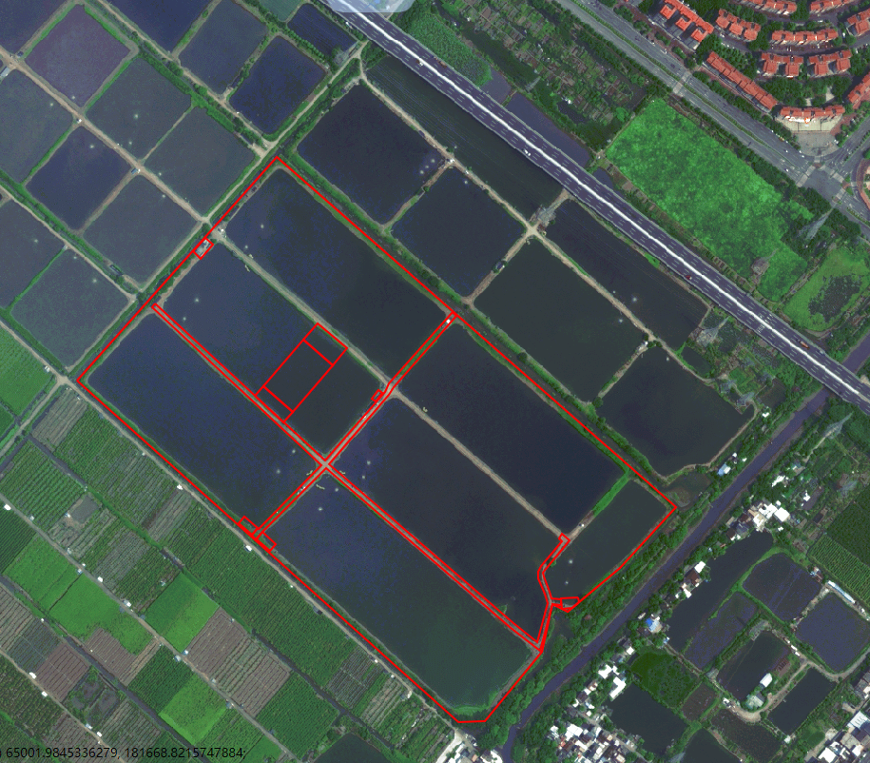

项目土地利用现状图
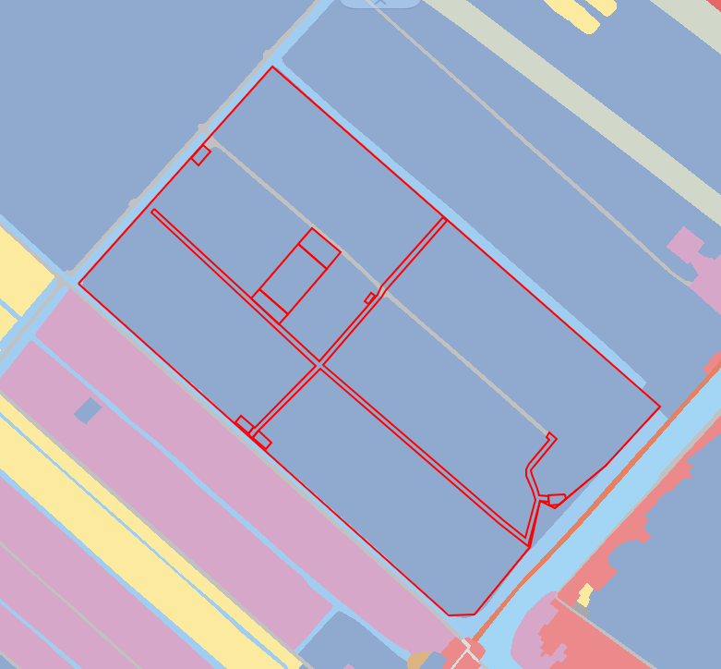

项目总面积： 295.053亩，涉及的土地利用现状情况为：耕地 0 亩（其中水田 0亩），园地 /亩，林地 / 亩，养殖坑塘 17.6548亩，其他农用地 0.129亩，未利用地 / 亩，建设用地 / 亩。
说明：涉及《土地租赁（承包）合同》的，项目总面积不得超过《土地租赁（承包）合同》面积，不作为确定合同面积的依据。
附图2
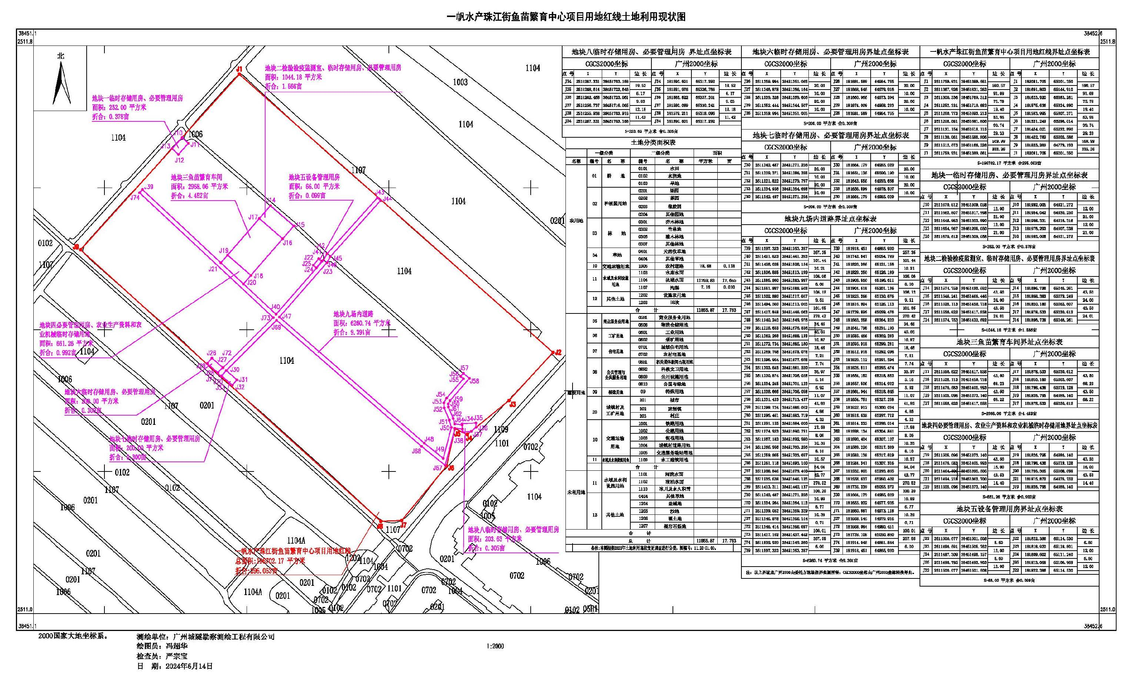
说明：
1.农业设施宗地图应采用最新年度土地利用现状图(局部)。图面顶端为图件名称和1:10000标准分幅图图幅号，左下角或左上角空白处加注图例，右下角加注主要坐标点坐标。底端左下角空白处加注制图员和制图日期，底端右下角空白处加盖县级以上自然资源行政主管部门公章及盖章日期。
2.项目用地红线坐标采用最新年度土地变更调查数据成果、国土空间规划数据库统一的技术标准，采用2000国家大地坐标，高斯克吕格投影方式，3度分带(中央经线分别为111°、114°、117°）。

